Eine neue Grossmacht in der Mitte Europas – Die Einigung Deutschlands von 1866 bis 1871

Deutschland 1815 – 1866   | Deutschland 1866 – 1871  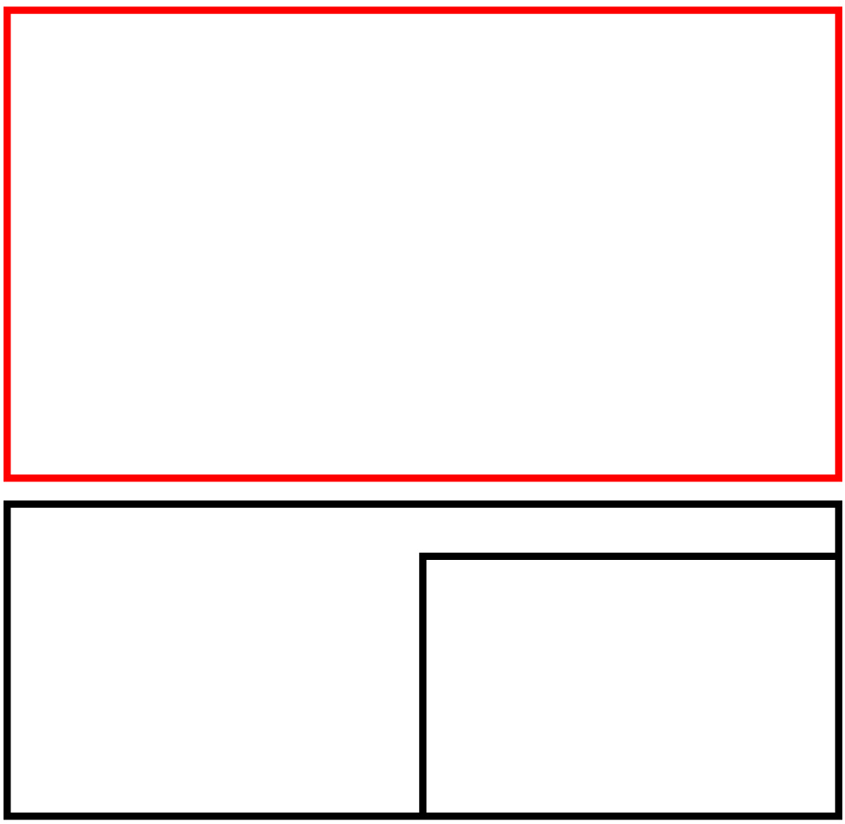 | Deutschland 1871 – 1918  